Montevideo, 17 de abril 2020

2º repartido teórico para estudiantes de 5º Biológico
Este repartido intenta comenzar a ver los temas propios del curso. Como dijimos en la primera clase presencial, este curso tiene como eje los Principios o Leyes de Newton, que junto con la Ley de Gravitación Universal también formulada por Newton, explican cualquier interacción entre cuerpos materiales. Este conjunto de Principios y/o leyes conforman lo que se denomina “mecánica clásica”, modelo que permite, a partir de saber que fuerzas que actúan sobre un cuerpo, conocer el tipo de movimiento que tendrá dicho cuerpo y predecir su posición en un instante dado. También a la inversa, es decir, conociendo el tipo de movimiento que tiene el cuerpo, podemos determinar todas las fuerzas que actúan sobre el.
A continuación, transcribo lo encontrado en una página de internet, cuya dirección coloco al final.

“Las Leyes de Newton”
“¿Qué son las Leyes de Newton?
Las Leyes de Newton, también conocidas como Leyes del movimiento de Newton,¹ son tres principios a partir de los cuales se explican la mayor parte de los problemas planteados por la dinámica, en particular aquellos relativos al movimiento de los cuerpos. Revolucionaron los conceptos básicos de la física y el movimiento de los cuerpos en el universo, en tanto que
Constituyen los cimientos no sólo de la dinámica clásica sino también de la física clásica en general. Aunque incluyen ciertas definiciones y en cierto sentido pueden verse como axiomas, Newton afirmó que estaban basadas en observaciones y experimentos cuantitativos; ciertamente no pueden derivarse a partir de otras relaciones más básicas. La demostración de su validez radica en sus predicciones… La validez de esas predicciones fue verificada en todos y cada uno de los casos durante más de dos siglos.
En concreto, la relevancia de estas leyes radica en dos aspectos:
- Por un lado, constituyen, junto con la transformación de Galileo, la base de la mecánica clásica;
- Por otro, al combinar estas leyes con la Ley de la gravitación universal, se pueden deducir y explicar las Leyes de Kepler sobre el movimiento planetario.
- Las 3 Leyes físicas, junto con la Ley de Gravitación Universal formuladas por Sir Isaac Newton, son la base fundamental de la Física Moderna.
o Así, las Leyes de Newton permiten explicar tanto el movimiento de los astros, como los movimientos de los proyectiles artificiales creados por el ser humano, así como toda la mecánica de funcionamiento de las máquinas.

- Su formulación matemática fue publicada por Isaac Newton en 1687 en su obra Philosophiae Naturalis Principia Mathematica.

Límites de validez del modelo newtoniano
No obstante, la dinámica de Newton, también llamada dinámica clásica, sólo se cumple en los sistemas de referencia inerciales; es decir, sólo es aplicable a cuerpos cuya velocidad dista considerablemente de la velocidad de la luz (que no se acerquen a los 300,000 km/s); la razón estriba en que cuanto más cerca esté un cuerpo de alcanzar esa velocidad (lo que ocurriría en los sistemas de referencia no-inerciales), más posibilidades hay de que incidan sobre el mismo una serie de fenómenos denominados efectos relativistas o fuerzas ficticias, que añaden términos suplementarios capaces de explicar el movimiento de un sistema cerrado de partículas clásicas que interactúan entre sí. El estudio de estos efectos (aumento de la masa y contracción de la longitud, fundamentalmente) corresponde a la teoría de la relatividad especial, enunciada por Albert Einstein en 1905.

Las leyes

De manera Generalizada, las 3 leyes de Sir Isaac Newton son:
Primera Ley o Principio de Inercia | Todo cuerpo permanece en su estado de reposo o de movimiento rectilíneo uniforme a menos que otros cuerpos actúen sobre él.
Segunda ley o Principio Fundamental de la Dinámica | La fuerza que actúa sobre un cuerpo es directamente proporcional a su aceleración.
Tercera ley o Principio de acción-reacción | Cuando un cuerpo ejerce una fuerza sobre otro, éste ejerce sobre el primero una fuerza igual y de sentido opuesto.

Principio de Inercia
La primera ley del movimiento rebate la idea aristotélica de que un cuerpo sólo puede mantenerse en movimiento si se le aplica una fuerza. Newton expone que:
Todo cuerpo persevera en su estado de reposo o movimiento uniforme y rectilíneo a no ser que sea obligado a cambiar su estado por fuerzas impresas sobre él.
La primera ley de Newton, conocida también como Ley de inercia, nos dice que si sobre un cuerpo no actúa ningún otro, este permanecerá indefinidamente moviéndose en línea recta con velocidad constante (incluido el estado de reposo, que equivale a velocidad cero).
Como sabemos, el movimiento es relativo, es decir, depende de cuál sea el observador que describa el movimiento.
Así, para un pasajero de un tren, el interventor viene caminando lentamente por el pasillo del tren, mientras que para alguien que ve pasar el tren desde el andén de una estación, el interventor se está moviendo a una gran velocidad. Se necesita, por tanto, un sistema de referencia al cual referir el movimiento.
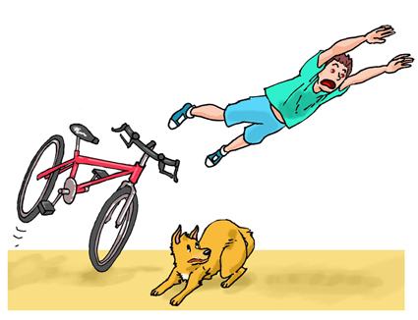
1ra Ley de Newton: Principio de Inercia
La primera ley de Newton sirve para definir un tipo especial de sistemas de referencia conocidos como Sistemas de referencia inerciales, que son aquellos sistemas de referencia desde los que se observa que un cuerpo sobre el que no actúa ninguna fuerza neta se mueve con velocidad constante.
De manera concisa, esta ley postula, que un cuerpo no puede cambiar por sí solo su estado inicial, ya sea en reposo o en movimiento rectilíneo uniforme, a menos que se aplique una fuerza o una serie de fuerzas cuyo resultante no sea nulo sobre él.
Newton toma en cuenta, así, el que los cuerpos en movimiento están sometidos constantemente a fuerzas de roce o fricción, que los frena de forma progresiva, algo novedoso respecto de concepciones anteriores que entendían que el movimiento o la detención de un cuerpo se debía exclusivamente a si se ejercía sobre ellos una fuerza, pero nunca entendiendo como está a la fricción o fuerza de rozamiento.
En consecuencia, un cuerpo con movimiento rectilíneo uniforme implica que no existe ninguna fuerza externa neta o, dicho de otra forma, un objeto en movimiento no se detiene de forma natural si no se aplica una fuerza sobre él. En el caso de los cuerpos en reposo, se entiende que su velocidad es cero, por lo que si esta cambia es porque sobre ese cuerpo se ha ejercido una fuerza neta.
En realidad, es imposible encontrar un sistema de referencia inercial, puesto que siempre hay algún tipo de fuerzas actuando sobre los cuerpos, pero siempre es posible encontrar un sistema de referencia en el que el problema que estemos estudiando se pueda tratar como si estuviésemos en un sistema inercial. En muchos casos, suponer a un observador fijo en la Tierra es una buena aproximación de sistema inercial.”
Hasta aquí lo proveniente de la página:
https://bibliotecadeinvestigaciones.wordpress.com/fisica-2/las-leyes-de-newton/comment-page-5/#comments
Trataremos ahora de definir algunos conceptos que se han formulado en lo anterior y ver otros nuevos.
Para empezar, la palabra fuerza esta repetida muchas veces, pero, ¿Qué es una fuerza? ¿Es algo que vemos en la calle? ¿Es algo que podemos agarrar? No, obviamente. Es un concepto inventado por los físicos para llamar al efecto producido por un cuerpo sobre otro, cuando interacciona con él. Después veremos cómo.
Es importante destacar que la fuerza siempre es el resultado de la interacción entre 2 cuerpos, como mínimo. Un cuerpo puede recibir 2 fuerzas, F_{A} y F_{B}, esto significa que este cuerpo interactúa con otros 2 cuerpos A y B, por lo tanto, debemos recordar que un cuerpo nunca puede ejercerse una fuerza sobre sí mismo.
¿Es posible medir y/o calcular el valor de una fuerza? La respuesta es sí, entonces la fuerza es una magnitud. ¿Y de qué tipo? ¿Escalar o vectorial?
Pensemos. Si, por ejemplo, quiero mover una mesa hacia la derecha en línea recta, ¿da lo mismo hacia donde aplico la fuerza, da lo mismo de qué lado de la mesa la aplico, da lo mismo cuanto esfuerzo hago para mover la mesa? La respuesta a cada una de estas preguntas es que no da lo mismo en todos los casos. Entonces significa que debemos definir una dirección, un sentido y un valor para que esta fuerza cumpla con el objetivo de mover la mesa como también es importante el punto de la mesa donde hago la fuerza. Por lo tanto, como ya sospechaban la fuerza es una magnitud vectorial. Esto significa que siempre que sume fuerzas debo pensar que estoy sumando vectores y por lo tanto debo seguir las reglas, tanto grafica como analíticamente, para obtener el resultado, que ya estuvimos trabajando.
¿Cómo podemos definirla entonces? Definamos una fuerza como una magnitud vectorial capaz de modificar el estado de movimiento de un cuerpo o simplemente deformarlo.
¿Que entendemos por fuerza neta? Este término es equivalente a decir fuerza resultante o sea la suma vectorial de todas las fuerzas que actúan sobre un cuerpo.
Las unidades que vamos a usar para expresar su valor será, en el sistema internacional de unidades, el Newton (N).
Tipos de fuerza
Tenemos diversos tipos de fuerzas dependiendo de cómo se clasifiquen. Una forma es en función del tipo de interacción a partir de la cual se origina la fuerza.
- De contacto. Ejemplos más usados en el curso: Normal, fuerza de rozamiento, tensión, elástica.
- De acción a distancia. En este curso solo vamos a ver la fuerza gravitatoria o peso, aunque también podemos poner a modo de ejemplo las fuerzas eléctricas y magnéticas.
Vamos a definir a cada una de ellas:

Normal: Es la fuerza ejercida por el plano de apoyo sobre el cuerpo que se encuentra sobre el plano. Su dirección es siempre perpendicular al plano, su sentido es saliente del plano y su valor es igual a la fuerza neta que se ejerce sobre el plano.
Esta fuerza solo está presente cuando el cuerpo está apoyado en una superficie material.
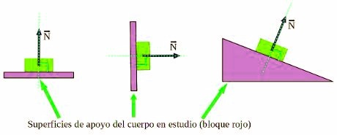
Fuerza de rozamiento:
Es la fuerza ejercida por el plano de apoyo sobre el cuerpo. Su dirección es paralela al plano, su sentido es opuesto al sentido de movimiento del cuerpo, o el del sentido al cual tiende a moverse el cuerpo, si este está en reposo. Su valor depende del valor de la normal y del tipo de superficies que están en contacto. Se puede calcular mediante la relación:
F_{rozamiento} = µ. N
donde µ(mu) se define como coeficiente de rozamiento, es un numero sin unidades cuyo valor depende del tipo de superficies en contacto, (tipo de rugosidad, tamaño). Veremos luego como podemos calcularlo mas adelante. Y N es la fuerza normal.
Se puede diferenciar entre fuerza de roce estática y dinámica, la primera actúa cuando el cuerpo se encuentra en reposo y su valor es variable hasta un máximo y la segunda es menor en valor que la primera pero constante. También los coeficientes (µ) son distintos, dependiendo de que en reposo o en movimiento. Esta parte la aclararemos en clase.

Tensión:
La tensión (T) es la fuerza con que una cuerda o cable tenso tira de cualquier cuerpo unido a el cuerpo este sus extremos. Cada tensión sigue la dirección del cable y el mismo sentido de la fuerza que lo tensa en el extremo contrario. Este concepto se aplica solo a cuerdas inextensibles, es decir de longitud fija, cadena o varillas.
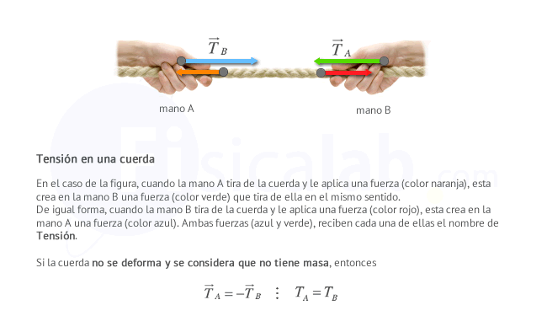

Fuerza Gravitatoria.

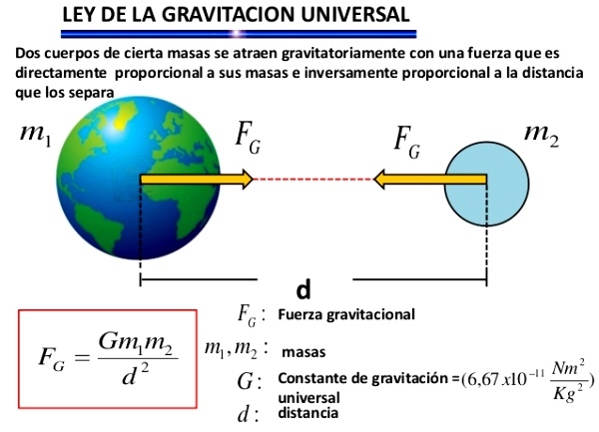Esta ley formulada Newton se aplica a cualquier par de cuerpos, aunque se manifiesta cuando los cuerpos que interaccionan son de una masa considerable. Es una fuerza de acción a distancia, ya que nos es necesario que los cuerpos se toquen para que la misma se manifieste.
La fuerza a la que llamamos peso o fuerza gravitatoria la podemos calcular aplicando esta ley. Supongamos que en la ecuación anterior M_{T} sea la masa de la tierra y m la masa de cualquier cuerpo en la superficie de la tierra, en ese caso d= radio terrestre. Si sustituimos en la ecuación de Newton, nos quedara,
F_{G} =G. M_{T}. m/d²
Si hacemos las cuentas G.M_{T}/d² usando como d, el valor del radio terrestre, encontramos el valor promedio 9,80 m/s², este promedio se obtiene entre el valor obtenido para los polos donde el radio terrestre es mínimo (9,83) y el obtenido en el ecuador(9,79) donde el radio terrestre alcanza su valor máximo.
Las unidades obtenidas para este valor corresponden a una aceleración, por tanto, definimos aceleración gravitatoria y usamos como símbolo la letra g minúscula, g= 9,8 m/s² en cualquier punto de la tierra, como la aceleración es una magnitud vectorial debemos indicar dirección y sentido. Su dirección es vertical y su sentido es hacia abajo.
Por lo tanto, si en la ecuación de Newton sustituyo el producto G.M_{T}/d² por g obtenemos,
F_{G}= m.g y si a F_{G} le llamamos Peso y lo simbolizamos con P, quedaría: P= m.g que es la ecuación que normalmente usamos para calcular el peso o fuerza gravitatoria.
Esta fuerza estará presente en todos los casos que analicemos, salvo, que expresamente planteemos como despreciable frente a las demás fuerzas que actúan. Siempre se dibujará en el sentido de la vertical y sentido hacia abajo.
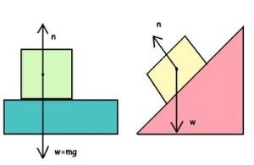

Fuerza Elástica.
Esta fuerza es una fuerza de contacto, pero a diferencia de las anteriores es una fuerza cuyo valor es variable con la deformación del objeto, tal como un resorte, un elástico o una cuerda elástica.
Todo cuerpo elástico reacciona contra la fuerza reformadora para recuperar su forma original.
La dirección de esta fuerza es en la dirección de la fuerza deformadora y su sentido es opuesto al de la deformación. Su valor es proporcional al valor de la deformación y está por la llamada “Ley de Hooke”

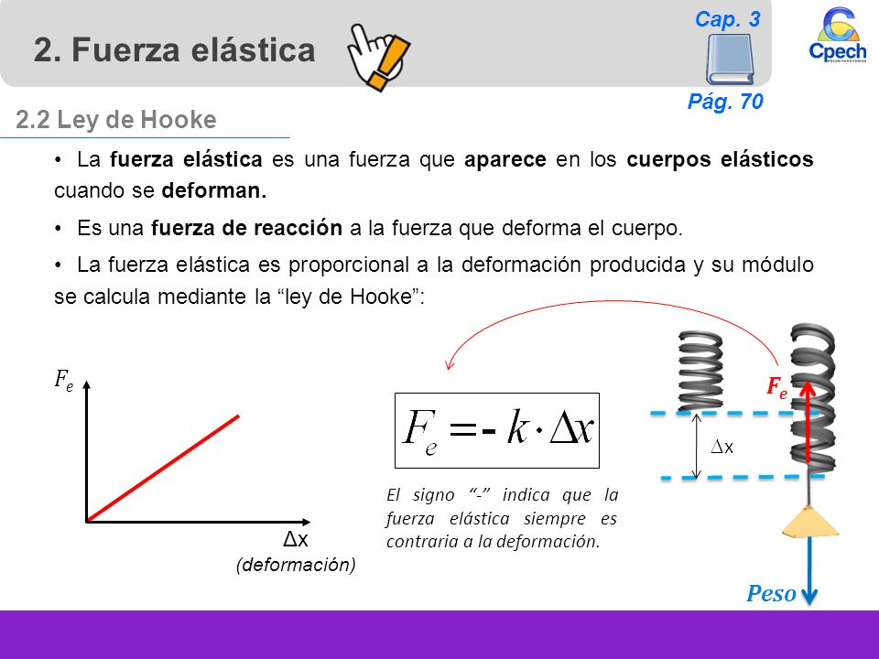
Hasta entonces hemos definido todas las fuerzas que vamos a trabajar en el curso. Veremos ahora como utilizarlas en cada caso.
Una parte importante del uso de las Leyes de Newton es en el análisis de los cuerpos que se encuentran en equilibrio. ¿Qué significa que un cuerpo este en equilibrio?
Decimos que un cuerpo se encuentra en equilibrio cuando la suma vectorial de todas las fuerzas que actúan sobre el mismo es nula o cero. Es importante destacar que esta afirmación es de ida y vuelta, es decir también podemos deducir que, si sobre un cuerpo la suma vectorial de todas las fuerzas actuantes es cero, entonces el cuerpo estará en equilibrio.
$\sum{F}$=0: Esta es la condición de equilibrio de traslación.
Es importante destacar que según el Principio de Inercia cuando se cumple esta condición el cuerpo debe estar en reposo o con velocidad constante (movimiento rectilíneo uniforme).
En el primer caso se dice que el cuerpo está en, equilibrio estático y en el segundo en equilibrio dinámico.
Por lo tanto, es importante procesar ,siempre al momento de leer la letra de un problema, la información que la misma nos brinda. Si, por ejemplo, nos dice, “un bloque se mueve por un plano inclinado con velocidad constante” debemos interpretar que la suma vectorial de las fuerzas que actúan sobre el bloque debe dar cero y partir de ahí comenzaremos a ver qué fuerzas tenemos o podemos calcular y cuáles no.
Para analizar cualquier situación donde intervengan fuerzas siempre deberemos hacer un esquema o diagrama en donde represente al cuerpo, su plano de apoyo y todas las fuerzas que actúan sobre él, las conozca o no. No necesariamente deben estar dibujadas a escala. A este esquema se le llama diagrama del cuerpo libre o DCL.
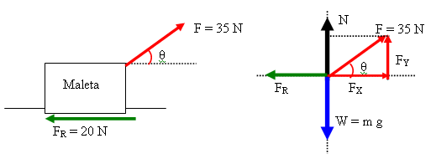
Este es un ejemplo de una situación correspondiente a una valija que se arrastra por el piso mediante una fuerza F de valor conocido y también una fuerza de rozamiento. Lo que me interesa es que vean como a partir del dibujo que tengo en el problema construyo el DCL que es lo que está a la derecha. Por ahora no importan los valores que figuran.
Dejamos por aquí y les mando en unos días algunos ejercicios para que vayan aplicando lo que está en este repartido. Como siempre dudas que surjan, consultan por email victordominguez.d@gmail.com o wasap al 099613869. Saludos.
Profesor: Victor Domínguez.

